(01.09.18г.)
День знаний

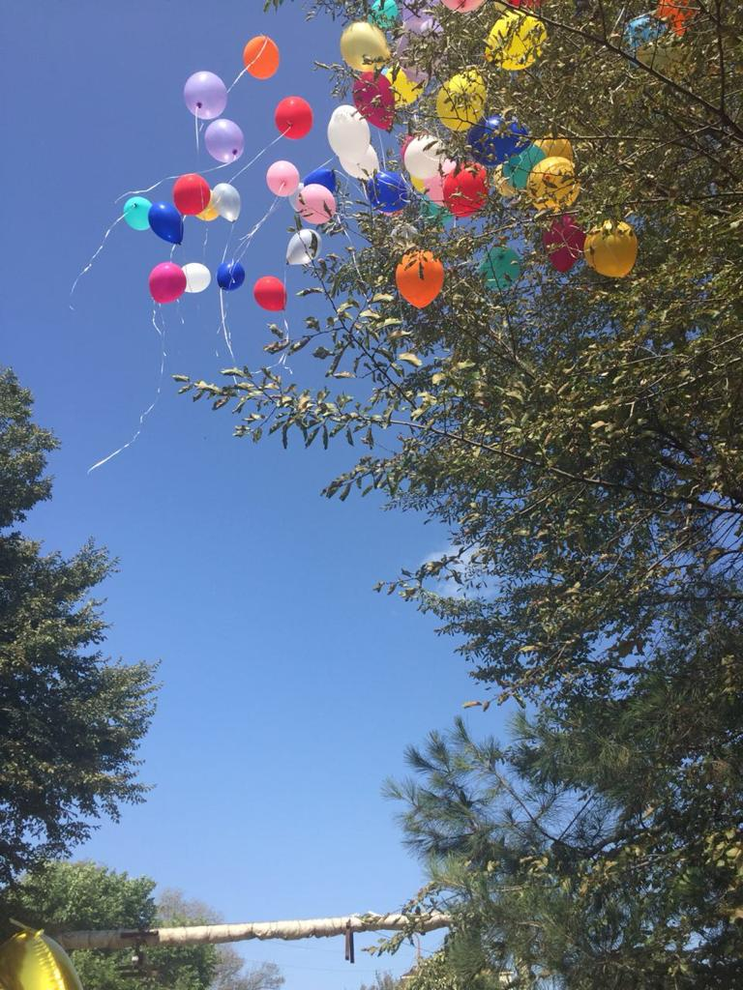
1 сентября студенты и педагоги Аграрного колледжа отменили День знаний. С утра у корпуса №2, где проходят торжественные линейки царила праздничная атмосфера: вернувшиеся ребята с каникул поздравляли своих педагогов, передавали радостную информацию своим друзьям, участники художественной самодеятельности выступили с подготовленными к этому дню номерами.
На торжественной линейке с приветственными словами к студентам, их родителям и гостям выступили: директор колледжа Абасов Акимхан Саидахмедович и зам. директора по УВР Бедьятов К.А.
Под бурные аплодисменты обучающимся и студентам нового набора аксакал колледжа Талибов Керим Агакеримович вручил символический ключ в страну профессиональных знаний:
Право дать первый звонок в новом 2018-2019 учебном году предоставили отличнику учебы, активисту МЦ колледжа Алибекову Магомеду (гр. 36).
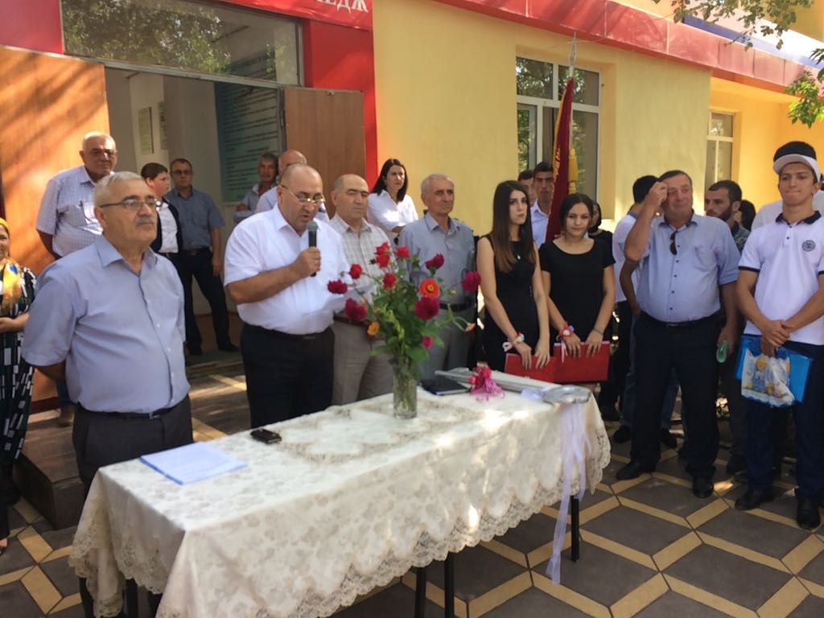
В завершение торжественной линейки в честь 63 – годовщины колледжа – 63 шара устремились в небо.
После линейки во всех учебных группах прошел первый урок. В этом году он посвящен Дагестану под девизом «Очаг мой родной Дагестан».

